

Actividad de aprendizaje 1

Procesamiento de Video



21 de agosto de 2019

UADY Facultad de matematicas

Yael Alberto Diaz Diaz

# Conversión de color de Imágenes Digitales

Dada una imagen 𝐼 a color RGB, transformarla a los espacios:

* Escala de grises
* RGB Normalizado
* YCbCr

En un programa hecho en node JS (javascript) lo primero que necesitamos es importar la librería que debemos utilizar, en este caso la librería es *opencv4nodejs*.

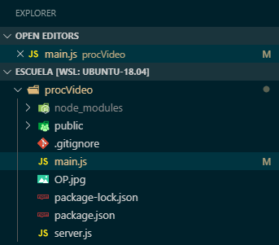

Al ser técnicamente un port de otros lenguajes, tenemos las funciones típicas como **imread** e **imwrite.** Como parte de del programa primero llamamos al archivo a utilizar el cual se llama ‘OP.jpg’ y después la convertimos a los diferentes espacios de color para después guardarlos en nuevos archivos.

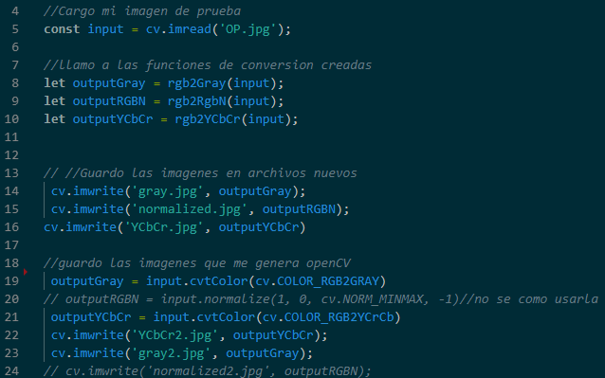

Primero llamamos a las funciones propias y después a las de openCV para realizar una comparación. Como regla general necesitamos generar una nueva imagen vacía y después recorrer cada píxel de la imagen original para realizar el cálculo correspondiente.

RGB a Escala de grises

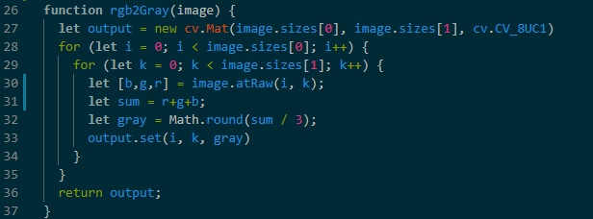

Primero generamos una imagen con las mimas dimensiones que la imagen original de 8 bits y un solo canal (CV_8UC1). Después para cada píxel obtenemos los valores RGB correspondientes, los sumamos y luego dividimos entre 3 para asignarlo en la imagen vacía.

RGB a RGB normalizado

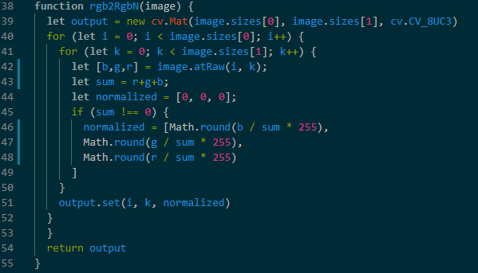

El proceso en este caso es similar al anterior, sumamos los valores RGB de cada píxel y al final dividimos el valor del canal correspondiente entre la suma de los valores y después los multiplicamos por 255. Por supuesto cuidamos que el valor de la suma sea diferente de cero.

RGB a YCbCr

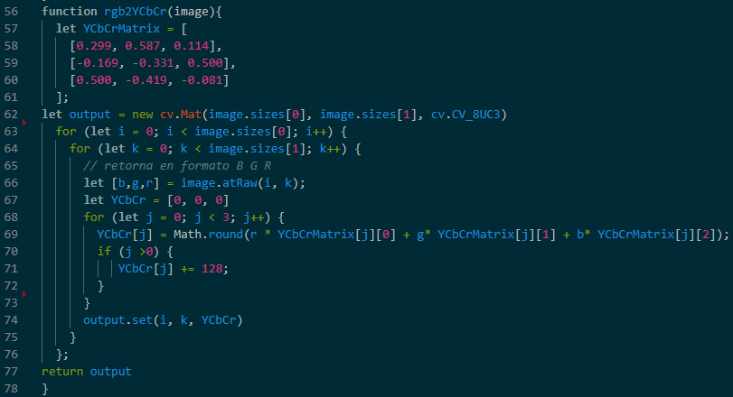

El caso del YCbCr es un poco más difícil, primero asignamos los valores de la matriz de componentes de color y luego para cada píxel realizamos el producto de la matriz por el vector RGB del píxel. Y por último le sumamos su respectivo offset.

Resultados:

La imagen original es:

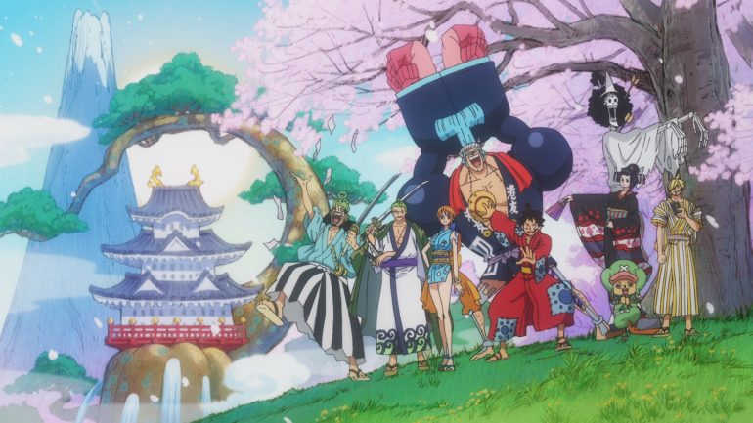

RGB normalizado: (no había una función especifica para el RGB normalizado)

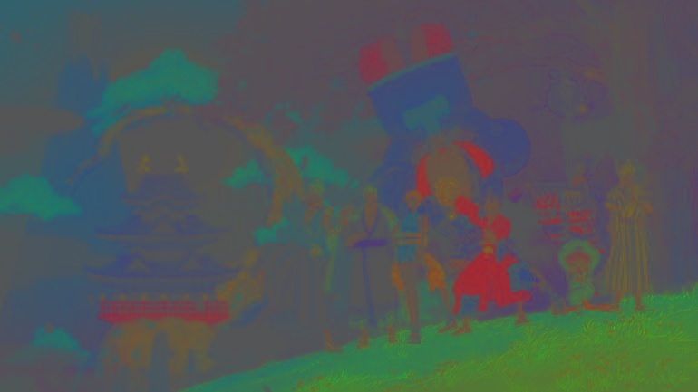

Ilustración Función propia

RGB a escala de grises:

Ilustración Función propia

Ilustración Función de OpenCV

RGB a YCbCr:

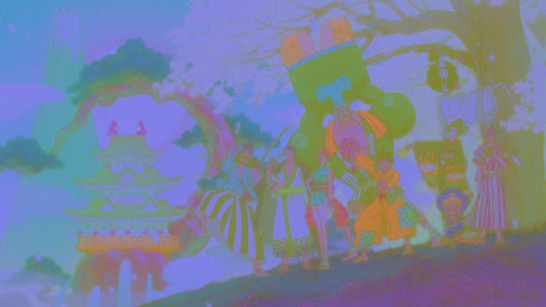

Ilustración Función propia

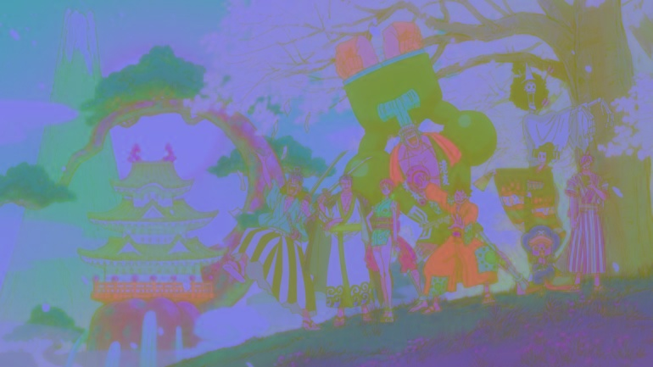

Ilustración Función de openCV